**«Широкая Масленица».**   
Звучит музыка Выбегает Скоморох и приглашает всех в хоровод.

**Скоморох**Эй, честной народ!

Ты не стой у ворот!

Ты не спи на пути,

Просим в гости зайти.

Народ собирается,

Праздник начинается!

**Ведущий:** Ты постой, мой друг проказник,

А какой сегодня праздник?

Скоморох: Про то публика знает,

Пусть она и отвечает.

**Дети хором:** Масленица!

**Скоморох:** Верно! Масленица!

Не английский, не французский,

Масленица –праздник русский.

Будем петь мы и плясать,

В игры русские играть!

Масленицу широкую открываем,

И веселье начинаем!

Становись, честной народ,

В наш весенний хоровод!

**ПЕСНЯ- ХОРОВОД «КАК НА ТОНЕНЬКИЙ ЛЕДОК»**

(идут по кругу и выполняют движения по тексту, подпевают.)

**Скоморох выводит 3х детей в центр круга.**

**Скоморох:** Идет Масленица,

Красна - распрекрасна!

Масленица-кривошейка,

Встретим тебя хорошенько!

Сыром, маслом да яйцом,

И румяным калачом!

**1 ребёнок:** Масленица! Масленица!

В гости к нам пришла!

Масленица! Масленица!

Счастья принесла!

**2 ребёнок**  Едет Масленица дорогая,

Наша гостьюшка годовая,

Живет Масленица семь деньков,

Оставайся семь годков.

**3 ребенок:** Масленица! Масленица!

Зиму унеси!

Масленица! Масленица!

К нам весна приди!

**Скоморох:** Чтоб скорей пришла весна,

Пробудилась ото сна,

Надо к солнышку сходить,

Надо солнце разбудить!

Кто поможет нам, ребятки,

Отгадайте-ка загадку:

Сапоги со шпорами,

Крылышки с узорами,

На макушке гребешок, это…. (Петя - петушок)

**Выходит Петушок**

**Петушок:** А ты-баты, аты-баты,

Я шагаю к вам, ребята,

Смело я иду вперед,

Чтобы веселить народ!

Крикнем дружно, детвора,

Солнцу красному: — Ура!

Я любимую свою

Песню солнышку спою,

Вы со мной под звуки песни

Дружно хлопайте все вместе

И скорей идите в пляс,

Приглашаю в круг я вас! КУКА-РЕ-КУ!

**ХОРОВОД «ВЕСНЯНКА»**

**Петушок:** Скажем дружно 1.2,3!

Масленица, приходи!

**Дети зовут Масленицу.**

**Под музыку на метле влетает Баба Яга.**

**Баба Яга**: Здравствуйте, детишки,

Девчонки, да мальчишки!

Слышала меня вы звали?

**Скоморох:** Что-то не похожа ты на Масленицу.

**Баба Яга:** Как так не похожа? Я самая настоящая Масленица и есть!

**Скоморох:** Масленица нарядная.

**Баба Яга:** И я нарядилась (показывает бусы, юбку)

**Скоморох:** Масленица веселая. Приходит к нам с песнями да плясками.

**Баба Яга:** А уж я какая веселая!

Вам меня не удержать,

Вот как хочется плясать!

Ну-ка, дети, выходите,

Да со мною попляшите!

**ТАНЕЦ «БАБКА ЁЖКА»**

**Скоморох:** Что-то и песни у тебя не масленичные.

**Баба Яга:** Самые масленичные! Да мне в лесу все говорят: «Ты, Баба Яга – лучше всякой Масленицы!» Ой! Что это я говорю? (зажимает рот)

**Скоморох:** Ах, вот оно что! Ребята, узнали теперь, кто к нам пришел?

**Дети:** Баба Яга!

**Скоморох:** Уходи, Баба Яга обратно в лес. Сейчас настоящая Масленица придет.

**Баба Яга:** Как бы ни так! Уж мы с моими помощничками, с Соловьем-разбойником, с Кащеем постарались – Масленицу вашу встретили, приветили. Я вон в бусы нарядилась, Кащеюшка себе платок ее прибрал. А Соловей-разбойник в ее варежках руки греет. Так что не дождаться вам своей Масленицы. А раз я вам не гожусь, оставайтесь и вовсе без всего!

**Скоморох**: А как же без Масленицы мы будем веселиться?

**Баба Яга:** Легко! (Обращает внимание на Петушка) Я смотрю у вас тут Петушок.

Вот так птичка! Вот так да!

Прыгай мне в мешок сюда!

Обожаю Петушка,

Чтобы в супе потрошка!

**Скоморох:** Ты, что, Баба Яга, не знаешь, что на Масленичной неделе мясо не едят.

**Баба Яга:** Ну, не съем, так хоть перьев понащипаю!

**Скоморох:** Петушка мы защитим

И тебе не отдадим!

**ИГРА «БАБА ЯГА И ПЕТУХ»**

Дети идут по кругу, Баба яга в кругу, Петушок за кругом идут противоходом.

**Дети:** Петушок на Маслену

К нам идет.

И Весну красавицу приведет.

А Яга с метелкою

Ать, ать, ать,

Петушка попробуй-ка ты поймать!

(Петушок бегает от Бабы Яги в круг, из круга. Баба Яга пытается поймать Петушка. Дети, не расцепляя рук, пропускают Петушка, а Бабе Яге мешают).

**Баба Яга:** Ой, уморили! Ладно, не трону я вашего Петушка. Вы лучше расскажите, что вы знаете про Масленицу. Каждый день на Масленицу имеет свое название, а вы знаете, как дни-то называются?

**Баба Яга:** Веселись и радуйся

Утро, день и вечер!

Наступает первый день —

Понедельник…

**Дети:** **Встреча**

**Баба Яга**: А у меня ещё вопрос…

Понедельник пролетел,

Вот и вторник зашумел.

Звучит весёлый наигрыш,

А вторник … **Дети:** Заигрыш

**Баба Яга:** Разгулялись, господа,

А на дворе уже среда.

Сладкая маковка

Под названьем…**Дети:** Лакомка

**Баба Яга:** Он и чистый, и широкий –

То четверг уж на пороге.

В этот день ты не зевай,

Он зовётся…**Дети:** Разгуляй

**Баба Яга:** Вот и пятница пришла,

Зятя в гости привела –

Есть блины, кататься с горки. **Дети:** Это – тёщины вечёрки

**Баба Яга:** А теперь пришла суббота.

Сидеть девчатам дома неохота,

И резвятся, словно белки,

Это…**Дети:** Золовкины посиделки

**Баба Яга:** День последний подошёл,

Великий пост с собой привёл.

В последний день едим блины печёные,

А зовётся воскресенье…**Дети:** Прощёное

**Баба Яга:** С вами мы поговорили, дни недели повторили.

А теперь все собирайтесь, на гулянье отправляйтесь!

Ждут вас игры, да забавы, развлечения на славу!

**Баба Яга:** А сейчас играем все

И летаем на метле.

**ЭСТАФЕТА «ПОЛЕТ НА МЕТЛЕ»**

Скоморох встает сзади бабы Яги и берет ее за талию. Баба Яга идет то направо, то налево, Скоморох не отцепляется.

Баба Яга: Чего это ты ко мне прилип, Тимошка?

Скоморох: А я не прилип. Я твой хвост.

Баба Яга: А-а-а-а! Поняла, еще поиграть хочешь!

**ИГРА «ХВОСТ БАБЫ ЯГИ»**

**Баба Яга:** Вот так праздник! Удался на славу! Ну что, хорошая из меня Масленица получилась?

**Дети:** Да!

**Баба Яга:** За то, что вы такие смелые, ловкие, умелые верну я вам настоящую Масленицу. А вы здесь не скучайте, праздник продолжайте!

Баба Яга уходит, дети встают в хоровод под песню «Масленица» и идут по кругу

Баба Яга выносит чучело Масленицы:

**Скоморох:** Масленица, Масленица,

Семёнова племянница,

Обманула, провела,

Нагуляться не дала.

Через семь недель

Будет светлый день.

Будем пасху святить,

Будем яйца красить. Ура. !

 Пора уходить Зиме холодной.

**Баба Яга:** Как на масленой неделе

Из печи блины летели

Масленица, угощай,

Всем блиночков подавай!

**ПЕСНЯ «БЛИНЫ»**

Скоморох и Баба Яга выносят самовар и поднос с блинами.

**Скоморох:**А теперь настал черёд положить блины нам в рот.

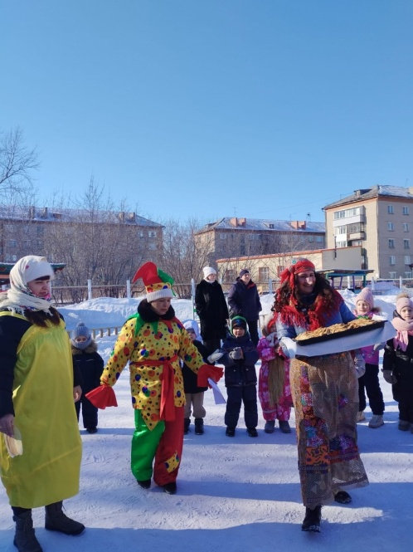Баба-Яга : Подходите, не стесняйтесь, да блинами угощайтесь! Прощай, Масленица! Прощай, Красная!

**УГОЩЕНИЕ БЛИНАМИ**

Праздник заканчивается.

**1 ребёнок:** Масленица! Масленица!

В гости к нам пришла!

Масленица! Масленица!

Счастья принесла!

**2 ребёнок**  Едет Масленица дорогая,

Наша гостьюшка годовая,

Живет Масленица семь деньков,

Оставайся семь годков.

**3 ребенок:** Масленица! Масленица!

